ESTADO DO RIO GRANDE DO NORTE
CÂMARA MUNICIPAL DE SÃO JOÃO DO SABUGI

REQUERIMENTO Nº. 014/2022

Requeiro a V. Ex.ª, com base no artigo 154 do Regimento Interno e ouvido o plenário desta casa, requer que seja enviado ofício ao IDIARN, solicitando a flexibilização da portaria Nº 30/2022, para que seja amplamente divulgada e não cause prejuízo aos seus usuários.

JUSTIFICATIVA EM PLENÁRIO

Sala das Sessões, em 31 de março de 2022.

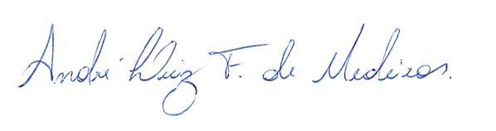

__________________________________________________
BRAZ ROBSON DE MEDEIROS BRITO
VEREADOR - AUTOR

